State of project

Dato: d. 19. september 2016

|  |  |
| --- | --- |
| Overall: | LabVIEW har forbindelse til Arduino Mega 2560. På Arduino´en er der monteret en højtaler og hvor det har været mulig at få lyd igennem, som blev initialiseret i LabVIEW. Se figur 1 og 2.  *Højtaler specifikation:*  PRO SIGNAL ABS-2024-RC 20X40MM, 4OHM,2W, PAPER  Resonans Frequency: 400Hz  Frequency Response: min. 200Hz max. 20kHz |
| Milestones: | Milestone M0 ”Konceptudvikling” er fuldført. Se Stage Gate Dashboard Milestone M1 ”Kravspecifikation” er næste stage har deadline 23.09.16 - Se Stage Gate Dashboard |
| Issues: | **Hardware**  Vi afventer hardware (electret microphone breakoutboard) som er bestilt.  *Mikrofon specifikation:*  Frekvensspektre: 100Hz-10kHz Amplified by 60x mic preamplifier  Strømkrav: 2.7V – 5.5V  **Mulige akustiske problematikker**  Vi har konfereret med følgende undervisere,  Tore Arne Skogberg, Adjunk, signalbehandling  Lars G. Johansen, Lektor, signalbehandling og akustik  Lars Mandrup, Lektor, signalbehandling    Følgende problematikker er blevet belyst:   * Transmission af lydbølger ind i kroppen --> Det vil være svært at afgrænse lydbølgerne. Dette var der dog uenighed om blandt undervisererne. * Tætslutningen til kroppen kan blive et problem. * Skallen skal være så lille som muligt så vi får den største volumenforskel.   Vi kan teste os ud af problematikkerne. Transmissionen af lydbølger i kroppen kan vi simulere og teste for i COMSOL Multiphysics. Tætslutning til kroppen kan vi teste analogt med en velvalgt testopstilling, hvor der laves utætheder i silikonekanten. Der kan ligeledes testes med forskellige størrelse skaller for at se om det har indflydelse på testresultaterne. |

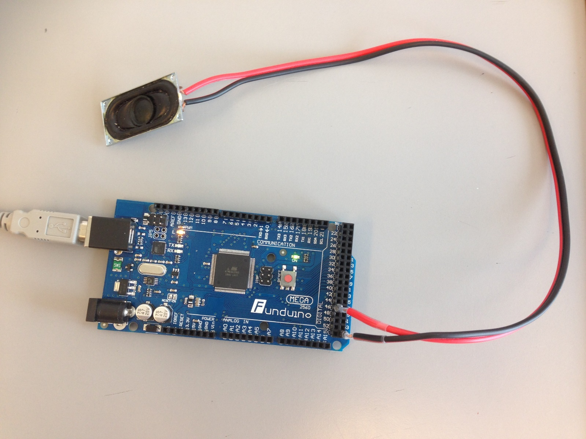

Figur 1 Billede af Arduino med tilkoblet højtaler

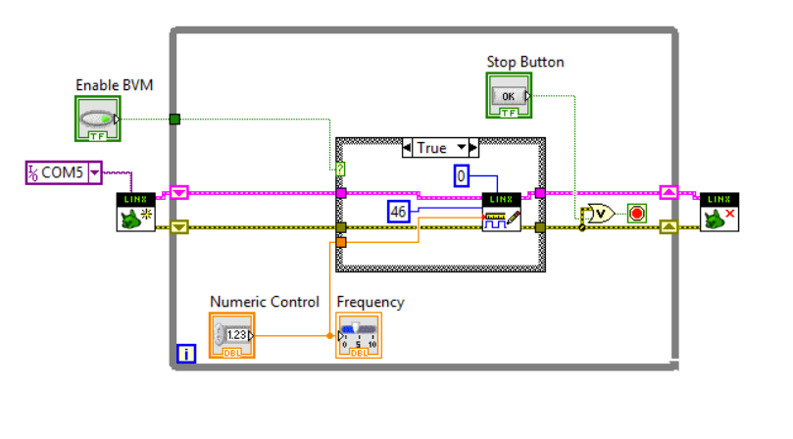

Figur 2 LabVIEW kredsløb